YUMUŞAK DOKU YARALANMALARI VE YARA BAKIMI

Anatomi & Fizyoloji, Yara Çeşitleri, Müdahale, Yara Temizliği ve Bakımı, Yara Enfeksiyonu:
Derinin Anatomisi:
- Deri vücudun en büyük organıdır. Su geçirmez tabaka olarak sıvıları içeride, bakterileri dışarıda tutarak İç organları korur.
- Deri ısıyı dağıtarak vücut sıcaklığını ayarlamaya yardımcı olur. Ter bezleri buharlaşan teri üreterek vücudun soğumasını sağlarlar. Deri yüzeyine yakın sinirler beyine sıcaklık, soğukluk, basınç, acı ve vücut pozisyonu hakkında sinyaller gönderirler.
- Deri 3 tabakadan oluşmuştur. En iç tabaka büyük oranda yağlardan oluşan yağ tabakadır. Bu tabaka vücut için yalıtım ve enerji deposu görevini görür. Bu tabakanın altında kaslar vardır.
- İkinci tabaka dermis tabakasıdır. Bu tabaka ter bezleri, yağ bezleri, kıl kökleri, sinirler, kan damarlarını barındırır. Ter bezleri, çoğunluğu el içleri ve ayak tabanlarında olmak üzere bütün vücut yüzeyinde bulunurlar.
- Derinin en dış tabakası epidermis tabakasıdır. Bu tabaka yağ bezleri tarafından üretilen yağ ile bir arada tutulan ölü hücrelerden oluşmuştur. Bu ölü hücreler devamlı olarak atılır ve değişirler.

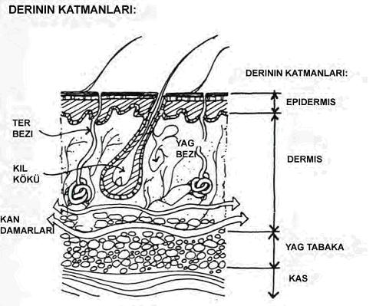

Yumuşak doku yaralanmaları kapalı ve açık olmak üzere ikiye ayrılır:
Kapalı Yaralar:
- Kapalı yaralarda deri bütünlüğü bozulmaz. Kapalı yaralar çürüme ve kan toplaması/oturmasıdır.
- Bu tip yaralanmalarda epidermisin altındaki dokular ve kan damarları zarar görmüştür. Zarar gören damardan dışarı çıkan plazma nedeniyle şişkinlik ve renk atması meydana gelir. Çürümede kan dokular arasında sıkışmıştır. Kan oturmasında ise kan havuzu oluşur. Ana bir kemik kırılmasında 0,5 lt’ ye kadar olabilir.
- Sızan kanın, oranına bağlı olarak, tekrar emilmesi 12 saate kadar çıkabilir hatta bazen bir doktor tarafından şırınga ile çekilmesi gerekebilir.

Kapalı Yaralara Müdahale:

Dinlendir :
- Dinlenme pıhtı oluşumu sağlayarak kanamayı azaltır. Uç organlar, yeni oluşan pıhtıların dağılmasını ve kanamanın devam etmesini engellemek için birbirlerine atellenebilirler.

Soğuk Kompres (Buz):
- Buz kan damarlarının daralmasını sağlayarak kanamayı azaltır. Buzu asla direk çıplak deri üzerine uygulamayın; bu frozbite neden olabilir. Bunun yerine soğuk kompresi deriye uygulamadan önce bir kumaşa veya havlu benzeri bir şeye sarın.
- Yaraya ilk 24 ile 48 saat boyunca her 2 ile 4 saatte bir olmak koşuluyla, 20 ile 40 dakika arasında soğuk kompres uygulayın.

Baskılı Sargı:
- Manuel olarak baskı yada baskı yaratacak bir malzeme ile yapın(bez veya tişört bağlama,vb.).
- Herhangi bir baskılı sargı kullanırken kanamayı durduracak kadar sıkı olmasına fakat kan akışını kesmemesine özen gösterin. Yaranın olduğu bölgede nabız ve hissiyatı kontrol ederek değerlendirin.
- Baskılı sargının turnikeye dönüşmemesi için sıkılığını ilk 2 saat boyunca her 20-30 dakikada bir, sonrasında ise her 2 saatte bir kontrol edin.

Kaldırma:
- Yarayı kalp seviyesinden yukarı kaldırın. Kaldırma etkilenmiş bölgeye kan akışını azaltarak kanamayı azaltacaktır. Ve toplardamarlardaki basıncı azaltacaktır.

Açık Yaralar:
- Açık yaralar sıyrıklar, kesikler, delici yaralanmalar ve başlıca travmatik yaralanmalar olan avülsiyonlar, kopmalar ve çarpma yaralarını içerir.
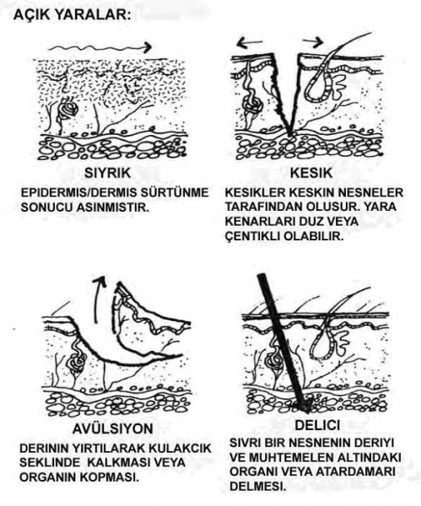
1. Sıyrıklar:
• Sıyrık epidermisin ve dermis tabakasının bir kısmının sürtünme sonucu ayrılması sonucu oluşur. Genelde çok az kanarlar fakat oldukça acı verirler. Merhemler sayesinde daha hızlı iyileşirler.
2. Kesikler:
• Kesikler keskin cisimlerin oluşturduğu yarıklardır. Yarık derinin bütün tabakalarına nüfuz edebilir ve köşeleri düz veya çentikli olabilir.
• Eğer deride boşluk bırakacak kadar büyük ve derin kesiklerse dikiş atmak gerekebilir. Yüzdeki, ellerdeki, eklemlerdeki kesiklerde veya kesiğin ayırdığı tendon, ligament veya kan damarlarında da dikiş atmak gerekebilir. Tendon ve ligamentlerin düzgün iyileşebilmesi için birlikte dikiş atılması gerekir. Ellerdeki veya eklemlerin üzerlerindeki kesiklere, yaranın hareket nedeniyle devamlı olarak birbirinden ayrılmasını engellemek için dikiş atılması gerekebilir.
• Kesiğe müdahalede ilk adım yarayı temizlemektir. Daha sonra yarayı kapatıp bandajlayarak kir bulaşmasını engelleyin. Kelebek bandaj uçları bir arada tutmaya yardımcı olur.

3. Delici Cisim Yaralanmaları:

• Delici cisim yaralanmalar sivri cisimler tarafından oluşur. Her ne kadar delici yaralanmanın olduğu bölgedeki deri kapalıda kalsa ve az bir kanama da olsa, cisim bir atardamarı veya organı delmiş ve iç kanamaya sebebiyet vermiş olabilir.
• Saplanmış nesne havayolu engellemesine yol açmadıkça olduğu gibi bırakın. Nesneyi çıkarmak kanamayı arttırabilir. Eğer saplı cisim havayolu engellemesi yaratıyorsa hastanın nefes alabilmesi için çıkarılması gerekir.
• Delici yaralanmaları temizlemek zor ve bazen imkânsızdır. Yaranın büyüklüğüne göre povidon-iyotlu çözeltiyi şırınga ile yüksek basınçla püskürtmek temizleyebilir.
• Tetanos nadir fakat ciddi bir komplikasyondur. Her ne kadar tetanos, tarla veya çiftlik ortamlarında daha sık görülse de, doğaya çıkmadan önce aşınızın güncelliğini koruduğundan emin olun. Tetanos aşıları en azından 10 yılda bir yenilenmelidir.
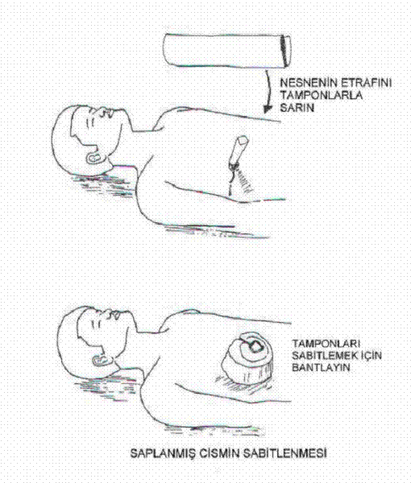

4. Başlıca Travmatik Yaralanmalar:

Avülsiyon:

• Avülsiyon ufak bir deri parçasından neredeyse uzuv kopmasına kadar gidebilecek kadar geniş bir yelpazedeki deri kalkmalarıdır. Deri, yağ tabaka veya kaslar gibi anatomik düzlemler boyunca ayrılma eğilimindedir.
• Ufak ve orta büyüklükteki avülsiyonlara müdahalede deri kulağını temizleyin ve tekrar yaranın üzerine yerleştirin. Yaranın kurumasını sağlamak için her şerit arasında boşluk kalacak şekilde ufak bandaj şeritler veya kelebek bandajlar kullanabilirsiniz.
ii. Kopma(Ampütasyon):
• Kopma uç organın tamamı ile vücuttan ayrılmasıdır. Kanama bolca veya diğerlerine göre az olabilir. Eğer kan damarları kısmen yırtılmışsa daralamayacaktır ve kanama çok büyük olabilir. Bunun zıttı olarak kopan organın vücutta kalan büyük kısmı fazla kanamayabilir çünkü vücutta kopma sonrası kalan büyük kan damarları geri çekilerek ve daralarak tepki verirler.
• Yaralıyı tedavi ettikten kopan uzvu temiz suyla yıkayıp kuru bir steril gazlı beze sarıp plastik bir poşete koyun. Poşeti soğuk suya veya buza yerleştirin. Sakın buzun içine gömmeyin, soğuk aciline sebebiyet verebilir. Uzvun yaralı ile beraber hastaneye gittiğinden emin olun. Eğer direk baskı ve yükseltme kanamayı durdurmazsa turnike gerekebilir.

5. Çarpma Yaralanmaları:
• Çarpma yaralanmaları alttaki doku ve kemiklerde büyük zararlara yol açabilir ve geniş alanlar kesilebilir veya avülsüyona uğrayabilir. Her zaman alt kısımdaki hangi bölgelerin zarar görmüş olabileceğini değerlendirin ve her zaman ikincil değerlendirmede herhangi bir kemik kırığı veya iç organlarda hasar olup olmadığını gözlemleyin.

Açık Yaralara Müdahale:
- Kan veya vücut sıvılarına dokunmadan önce, koruyucu eldiven giymek en iyisidir. Eğer kanın gözünüze sıçrama ihtimali varsa gözlük kullanın(güneş gözlüğü, vb.)

- Yara bakımının 3 ilkesi vardır :
o Ciddi kanamaları durdur
o Enfeksiyonu önle
o İyileşmeye yardımcı ol

Yaranın Temizlenmesi:
- Yarayı temizlerken, potansiyel bakterilerin ve döküntülerin çoğunu deriye daha fazla zarar vermeden ortadan kaldırırsınız. Yaranın uygun şekilde temizlenmesi, kapatılması ve bandajlanması, neredeyse enfeksiyonun önlenmesiyle eş anlamlıdır.
- Temizlik aynı zamanda iyileşmeyi hızlandırır ve yara izi kalmasını azaltır.
- Ellerinizi Yıkayın ve Eldiven Takın:
o Ellerinizi yıkayın. Sabun ve su kullanarak yaranın kirlenmesini engelleyin. Steril lastik veya latex eldiven giyin. Mümkün olduğunca açık yaranın üzerine doğru solumak, öksürmek veya tükürük sıçratmaktan kaçının.

- Yarayı Temizleyin ve Yıkayın:
o Yüzeysel yaralarda kalıp sabun ve suyla yıkayıp akıtmak uygulanabilir. Oksijenli su, tentürdiyot, alkol kullanılmaz.
o Bunlar yerine povidon-iyot kullanılır. Bunlar %90-%10 olarak bulunsalar da direk yaraya sürülmez. Pamuk kullanmadan gazlı bez ile yaranın dibinden başlayarak uzağına doğru temizlenir.
o Temizleme için en iyi yöntem mekanik yıkamadır. Tercihen bir yıkama enjektörü ile yüksek basınçla yaraya yönlendirilen uygun bir solüsyon ile yapılır.
o Birçok yara için en iyi solüsyon saf dezenfekte sudur. Kötü şekilde kirlenmiş yaralar için 1 lt dezenfekte edilmiş suyu bir miktar(20 ml) povidon-iyot(Betadin, Baticon) ile iyice karıştırıp, 5 dakika bekledikten sonra bir temizleme solüsyonu elde edebilirsiniz. Bu solüsyonu kesinlikle göz ve ağız temizliğinde kullanmayın.
o Solüsyonu bir şırıngaya çekin, yaraya dik ve 5-10 cm uzaklıkta tutun ve enjektörü kuvvetlice aşağıya itin.
o Yarayı suyun akıp gitmesi için açık tutun. En az 0,5 lt kullanın. 1 cm’ lik yaraya toplamda 250 ml karışım.

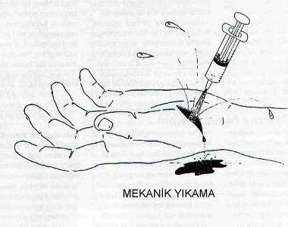

Yaranın Kapatılması:

- Yüzdeki ve kafa derisindeki gibi açık küçük yaraları temizledikten sonra yarayı, kapatma bantları veya yara bantları ile kapatabilirsiniz. Eğer yaraya saç giriyorsa bunlar dikkatlice kesilip kısaltılabilir ama tamamen tıraşlanmamalıdır.
- Eğer elinizde tendür de benzoat karışımı var ise bunu yaranın iki tarafına bir çizgi halinde sürün. Doğrudan yaraya değdirmeyin ve 30 sn kurumasını bekleyin. Benzoatın yapışkanlığı kapatma bantlarının yerinde kalmasına yardımcı olacaktır.
- Kapatma bantlarını sadece uçlarından tutun. Önce bandın bir ucunu yaranın bir ucuna sonra diğerinin karşı tarafa yapıştırın. Karşılıklı bantları tutacak gibi kullanarak yaranın uçlarını doğal durumuna en yakın halini alana kadar çekebilirsiniz.
- Büyük yaralar, eklem yerlerindeki yaralar ve hayvan ısırıkları açık bırakılmalıdır. Bu yaraları enfeksiyonu önleyecek kadar temizlemek oldukça güçtür. Yıkadıktan sonra bu yaraları steril gazlı bez ile örtün.Ayrıcalıklı olarak kirli yaralar nemli gazlı bezle sarılıp kuru steril gazlı bezle örtülmelidir ki bir doktor bulana kadar yaranın içindekiler aksın.
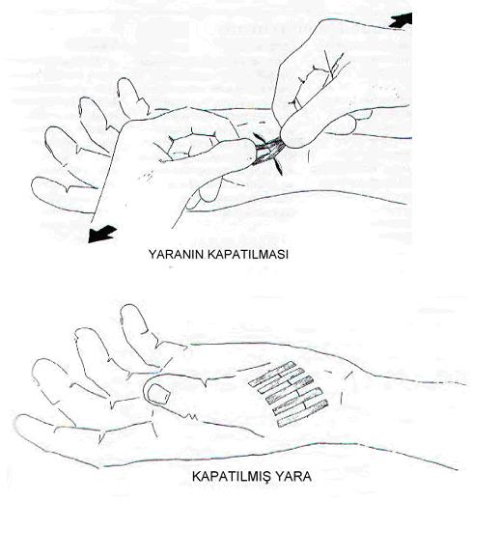
Yaranın Bandajlanması :
- Gazlı bez yarayı örten ilk tabakadır. Steril, yapışmayan, gözenekli, bakteri geçişine dirençli ve kolay kullanılır olması en iyisidir.
- Yaralar, eğer antibiyotik kremle veya vücut nemini yerinde tutacak ince, şeffaf örtülerle kapatılıp hafifçe nemli tutulursa daha hızlı iyileşir ve az yara izi bırakırlar.
- Gazlı bez yarayı tamamen örtmeli ve kenarlardan 1-2 cm veya daha fazla dışarı uzanmalıdır.
- Bandajın görevi gazlı bezi sabitlemek, korumak ve görevine daha çok yardımcı olmaktır. Sargı bezi, bant, elastik bandaj, pamuklu sargılar yada o an elinizdeki malzemelerden üretebileceğiniz herhangi bir şey olabilir. Şişme durumunda kan akışını kesebilecek yüzük veya benzeri nesneleri bandajın altında bırakmayın.
- Sargı bezi gelince yara tam noktadan sarılır. Bez ilk turda yarısı ette yarısı gazlı bezin üzerinde olacak şekilde aşağıdan yukarıya doğru sarılmaya başlanır. Her turda yarısı kapatılarak ilerlenir ve tekrar geri dönülürken yarım tur döndürülerek aşağı doğru sarılır.
- Bandaj çok bol olmamalı, çok sıkı sarılmasıyla tehlikeli durum alabilir. Bandajı sık sık kontrol edin.
- Yarayı bandajladıktan sonra yaranın aşağısında kalan bölgedeki dolaşımı, hissiyatı, ve hareket kabiliyetini kontrol edin.
Yaralı nereye dokunduğunuzu söyleyebiliyor mu? Yaralı uzvunu büküp, açabiliyor mu?
Yaranın aşağısında kalan bölge, kan akışının düzgün olduğunu gösteren pembelik ve ılıklık özelliklerini gösteriyor mu?
Bu sorulara verilecek olumsuz yanıtlar, hastanın tahliyesini gerektiren sinir, atardamar veya tendon hasarlarına işaret edebilir.
- Eğer gazlı bezin dışına kan sızdığını görürseniz veya artık gazlı bez kan ememeyecek kadar kana bulanmışsa, sakın gazlı bezi kaldırıp yenisiyle değiştirmeyin. Bunun yerine üzerine takviye gazlı bez koyun, ta ki kanama durana kadar. Gazlı bezi kaldırmak yeni oluşan kan pıhtılarının yok olmasına neden olacaktır. Kanama kontrol altına alındıktan sonra gazlı bezler her gün değiştirilmeli ve yaralı bölge enfeksiyona karşı izlenmelidir.
Yara Enfeksiyonu:
- Bütün yaralarda enfeksiyon belirtilerini kontrol edin. Bunlar:
o artan ağrı, sıcaklık, kızarıklık ve şişme,
o iltihap
o yaranın hemen kenarında derinin altında oluşan kırmızı izler ve
o sistematik ateştir.
- Eğer enfeksiyon belirtileri görürseniz yarayı tekrar açın ve iltihabın akmasına izin verin. Bu işlemi hastanın dayanabileceği sıcaklıktaki antiseptik suyla yarayı yıkayarak hızlandırabilirsiniz.
- Yarayı steril gazlı bezle örtün ve akmasına izin verecek şekilde sarın. Sarmadan önce tükenmez kalemle kızarıklığın etrafını çizin, yarayı gözlemleyin.Yayılan enfeksiyon tehlikelidir, lenf bezlerine ulaşır ve öldürür.
- Eğer mümkünse günde 2 defa yarayı temizleyin ve yeniden sarın.
- Antibiyotik gerektirir, yaralıyı tahliye edin ve doktora ulaştırın.

ÖZET: YUMUŞAK DOKU YARALANMALARI

Yumuşak Doku Yaralanmalarına Müdahale:
Kapalı Yaralar:
Dinlendirme, pıhtılaşmayı hızlandırın
Buz(Soğuk Kompres), her 2-4 saatte bir 20-40 dakika
Baskılı sargı, şişkinlik ve kanamayı azaltmak için
Kaldırma, kalp seviyesinden yukarıya
Açık Yaralar:
Kanamayı durdurun
Hasarı belirleyin
Yarayı temizleyin
Kapatma ve bandajlama
Enfeksiyon belirtilerini gözlemleme
Yara Temizliği:
Ellerinizi su ve sabunla yıkayın
Steril eldivenlerinizi giyin ve gözlüğünüzü takın
Dolaşımı, hissiyatı ve hareketliliği kontrol edin
Yarayı temizleyin ve yıkayın
Yaranın etrafını solüsyonlu gazlı bez ile temizleyin
Yaradaki büyük partikülleri temizlemek için steril cımbız kullanın
Yarayı mekanik yıkama yöntemi ile yıkayın
Antibiyotik merhemle sarın
Yarayı kapatıp bandajlayın
Enfeksiyon Belirtileri:
Kızarıklık ve şişme
İrin, sıcaklık ve acı
Yara etrafında kırmızı yayılmalar
Ateş ve üşüme
Şişmiş lenf bezleri
Enfeksiyon Kapmış Yaraya Müdahale:
Gerekiyorsa yara uçlarını ayırıp yarayı temizleyin
Ilık antiseptik suyla yıkayın

YANIKLAR:

Yanık Çeşitleri, Değerlendirme, Müdahale:
Yanık Çeşitleri:

1. Termal Yanıklar:
• Termal yanıklar alevler, ısı patlamaları(patlamalarda olduğu gibi), sıcak sıvılar veya sıcak cisimlere temas sonucu oluşurlar.
• Etkilenmiş doku ölümlerinin derecesi ısının yoğunluğuna ve maruz kalma süresine göre değişir. 60 derecedeki bir su deriyi 5 saniyede yakabilirken, 48 derecedeki bir su 5 dakikada yakar.

2. Soluma Yanıkları:
• Soluma yanıkları sıcak havayı veya gazı ve/veya partikülleri teneffüs etmek sonucu olur. Mesela yanan bir yapı içerisinde kalma.
• Üst havayollarındaki kıllı yapılar ve soluk borusundaki mukus(balgam) tabaka hemen yok olabilir. Mukus tabaka şişebilir ve ciğerlere sıvı sızdırabilir. Kıllı yapılar hasar gördüğü için vücut balgam çıkaramaz ve üst havayolunda birikerek karbondioksit ve oksijen değişimini azaltır.
• Yanan cisimden kaynaklanan karbonmonoksit oksijenin kırmızı kan hücreleri ile bağ kurmasını engelleyerek oksijenasyonu zayıflatır.

3. Kimyasal Yanıklar:
• Kimyasal yanıklar alkalilerle, asitlerle veya aşındırıcı materyallerle temas sonucu oluşur. Doğada kimyasal yanıklarla karşılaşma olasılığı çok enderdir fakat akan bataryalar veya kazara dökülen gazlar sonucu oluşmaları muhtemeldir.

4. Elektrik Yanıkları:
• Yıldırım çarpması doğa koşullarında karşılaşılabilecek elektrik yanığıdır.
Yanık Değerlendirmesi:
- Yanık değerlendirmesinde ve sınıflandırmasında 3 ciddi kriter var. Bunlar derinlik, yüzey alanı ve bölge.

1. Yanığın Derinliği:
• Yanıklar nüfuz ettikleri derinliğe göre sınıflandırılırlar. Birinci ve ikinci derece yanıklarda ‘’kısmi’’ derinlik söz konusu iken üçüncü derece yanıklarda ‘’tam derinlik’’ söz konusudur.

Birinci Derece Yanıklar:
• Birinci derece yanıklar sadece epidermise zarar verir. Birinci derece yanıklar açık kırmızı ve acı vericidir. Baskı uygulandığında rengi beyaza döner.
• Bölge epidermisin soyulmasıyla beraber 4-5 gün içinde iyileşir.
• Bu klasmana giren, güneş yanıkları için Alloe Vera içeren kremler kullanın.

İkinci Derece Yanıklar:

• İkinci derece yanıklar hem epidermise hem de dermise zarar verir ve en çok acı verici yanıktır.
• Deri kırmızı, beyazımsı, benekli, ıslak ve kabarcıklı bir yapı alır. Baskı uygulandığında rengi beyaza döner.
• Su keseleri oluşur ve bu oluşum 24 saat sürebilir.
• Yanık bölgenin iyileşmesi 5 ile 25 gün arasında zaman alabilir ve enfeksiyon kaparsa çok daha uzun sürer.

Üçüncü Derece Yanıklar:

• Üçüncü derece yanıklar epidermise, dermise ve yağ tabakaya zarar verir. Yani bütün tabakalar yanar, kemiğe kadar inebilir.
• Deri kösele gibi görünür, kömürleşmiştir ve kurudur. Yanık bölge çökmüştür ve yanık kokusu mevcuttur.
• Deriye baskı uygulandığına rengi beyaza dönmez ve acı vermez çünkü kan damarları ve sinir uçları tamamı ile yok olmuştur.
• Acı veren birinci ve ikinci derece yanıklar üçüncü derece yanığın çevresini sarmış olabilir.
• Üçüncü derece yanıklar dermisi yok ederler ve eğer büyük olurlarsa iyileşmeleri için deri nakli gerekebilir.
2. Yüzey Alanı: Avuç İçi Kuralı ve Dokuzlar Kuralı:
• Yanığın boyutu Dokuzlar Kuralı ve Avuç İçi Kuralı ile belirlenir.
• Yaralının avuç içi vücudunun %1’lik kısmına denk gelir. Avuç içini bir büyüklük göstergesi olarak kullanarak, etkilenmiş bölgenin yüzdesi tayin edilir.
• Yaklaşık olarak kafa toplam vücut yüzey alanının(TVYA) %9’luk kısmını, gövdenin her bir yüzü %18’lik kısmını, kolların her biri %9’luk kısmını, bacakların her biri %18’lik kısmını ve kasıklar %1’lik kısmını oluşturur.
• Genelde TVYA’ nın %15’ini geçen yanıklar yaşamsal tehlike yaratırlar. %20’den fazla ikinci derece yanık ve %10’dan fazla üçüncü derece yanık mevcutsa yaralının ölüm riski mevcuttur.
• Doğa koşullarında çok ufak dahi olsa bütün üçüncü derece yanıklar acil tahliye gerektirir.
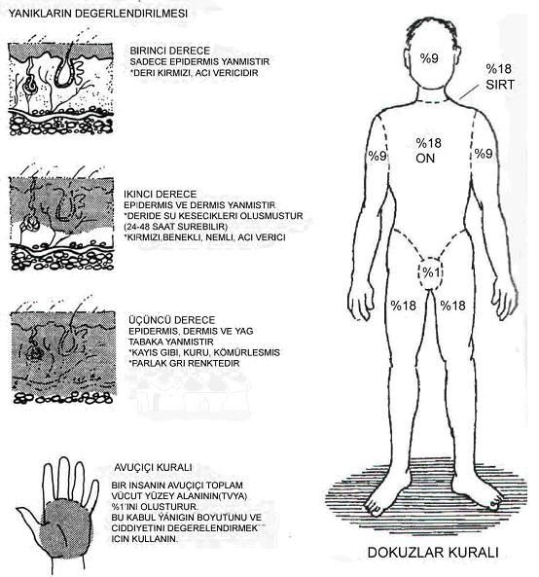
3. Bölge:
• Kafa bölgesi; çok tehlikelidir ve derhal tahliye gerektirir
• El ve ayaklar; çok büyük oranda tahliye edilir
• Koltukaltı; tahliye gerektirir
• Genital bölge ve kasıklar; enfeksiyon riski çok fazladır ve derhal tahliye gerektirir
• Çepeçevre yanıklar; derhal tahliye edilmelidir çünkü şişlik artınca önce dışarıya doğu deriyi zorlayacaktır sonrasında ise içeriye doğru şişerek dolaşımı engelleyeceklerdir.
Müdahale:
- Termal, soluma ve kimyasal yanıklara aslında aynı şekilde müdahale edilir. Yanığın nedeni yok edilmelidir. Eğer herhangi bir işaret varsa havayolu kontrol edilmelidir.
- Sonra yanığın kendisi soğutulmalı, değerlendirilmeli, temizlenmeli ve kapatılmalıdır.
1. Termal Yanıklar:
• Isı Kaynağından Uzaklaştır!:
- Eğer birisi ateş ile yanmaya başlarsa(alev alırsa) ‘’Durdur, Yatır ve Yuvarla’’ işlemlerini sırasıyla yapın. Koşuyorsa durdurun çünkü koşmak ateş için oksijen kaynağı yaratacaktır. Yere yatırın ve yuvarlanmasını sağlayın veya uyku tulumuna sokarak yada ceketle alevlerin üstünü kapatın.
- Hızlıca yaralının kıyafetini ve takılarını çıkarın. Çünkü bu nesneler ısıyı saklar ve yanmanın devam etmesini sağlar.
- Polyproplyene veya yünlü kıyafetlerle kaplı bacaklara dökülmüş sıcak su ciddi yanıklara sebebiyet verebilir yada aynı şekilde ayakkabının içine dökülmesi ayakkabının ve çorapların ısıyı absorbe etmesini ve bilekte yoğunlaşmasına neden olabilir.
• Havayolunu Kontrol Et:
- Eğer hasta nefes almıyorsa suni solunuma başlayın. Nabzı kontrol edin. Eğer nabız yoksa KAC’ye başlayın.
• Yanığı Soğut:
- Kıyafetleri çıkardıktan sonra yanık bölgeye soğuk su dökün(buz soğukluğunda değil) veya soğuk, ıslak örtü uygulayın.
- Büyük oranda yanık varsa soğutma kademeli olarak yapılır. Bir seferde vücudun %10’undan fazlasını soğutmayın çünkü soğutma hipotermi riskini de artırır. Her bir uzuv için 15-20 dakika soğutma sürdürülür.
- Asla yanık bölgeye direk olarak buz koymayın, frozbite neden olabilir. Ayrıca buz kan damarlarını büzülmesini sağlayarak yanık bölgeye kan akışını ve bunun sayesinde de oksijen ve besin akışını azaltacaktır.
• Yanığın Derinliğini ve Yüzey Alanını Değerlendir:
- Genelde yanıklar birinci, ikinci ve üçüncü derece yanık kombinasyonlarından oluşur. Avuç içi kuralını uygulayarak hangi yanığın ne kadarlık yüzey alanını etkilediğini değerlendirin.
• Yanığı Temizleyin ve Kapat:
- Yanığı ılık, temiz bir suyla ve sabunla nazikçe yıkayın ve kurulayın.
- Patlamış su keselerini temizleyin ancak kesinlikle siz patlatmayın.
- Yanık alandan sızan vücut sıvılarını ve kirleri temizleyin.
- Sonrasında ince bir tabaka antibiyotik merhem sürün.
- Yanığı gazlı bez ile veya ince bir tabaka sargı bezi veya temiz, nemli bir örtü ile kapatın. Yarayı kapatmak ağrıyı dindirir ve buharlaşmayı azaltır.
- Tahliye kısa sürecekse yarayı tekrar açıp incelemeyin. Uzun sürecekse günde 2 defa bandajı çıkartın, yarayı yeniden yıkayın(eski kremi temizleyin) ve yeni bir örtü ile kapatın. Eski örtüyü çıkartmak için ılık suyla yumuşatmak gerekebilir.
- Enfeksiyon belirtilerini gözlemleyin.
- İbuprofen yanık ağrıları için muhtemelen en iyi ağrı kesicidir(güneş yanıkları dahil)
- Eğer kreminiz, sargınız yada bilginiz yoksa yarayı örtmeyin, açık bırakın. Yanık yüzeyi kuruyacak ve kabuk bağlayacaktır ve bu kabuk doğal bir koruma sağlayacaktır.
• Yükselt:
- Şişmeyi en aza indirmek için yanık bölgeyi kalp seviyesinden yukarıya kaldırın. Şişme iyileşmeyi geciktirir ve enfeksiyonu kolaylaştırır.
2. Soluma ve Kimyasal Yanıklar:
• Soluma Yanıkları:
- Soluma yanığından şüpheleniyorsanız ağızda, burunda ve boğazda is, kızarıklık ve akmayı kontrol edin. Yüz kıllarında ve geniz kıllarında hafif yanıklık var mı?
- Solunumda öksürme, hırıltı veya hızlı solunum gibi zorlanma belirtilerini kontrol edin.
- Başka bulgular arasında baş ağrısı, halsizlik, mide bulantısı, kusma, el becerileri kaybı, zihin karışıklığı ve uyuşukluk sayılabilir.
- Soluma yanığı olan yaralıda karbonmonoksit zehirlenmesinden şüphe edilmelidir. Deride kirazvari kırmızı renklilik karbonmonoksit zehirlenmesinin ileri belirtisidir ve yaralı ölmeden meydana gelmeyebilir. Çadır içinde veya kar mağarasında ocak yakmak karbonmonoksit zehirlenmesine neden olabilir.
- Soluma yanığı olan yaralı derhal tahliye edilmeli ve sağlık kuruluşuna ulaştırılmalıdır.
- Solunum zorluğu belirtileri ve bulguları 24 ile 48 saatten evvel belirgin olmayabilir.
• Kimyasal Yanıklar:
- Kimyasal yanıkları en az 20 dakika boyunca suyla yıkayın. Kimyasalı yanıkla karışmasına izin vermeden uzaklaştırın.
- Kıyafetleri, takıları ve kontak lensleri çıkarın bunlar kimyasalları tutarak yanmanın devam etmesini sağlarlar.
- Hız önemlidir çünkü kimyasal vücutta ne kadar uzun kalırsa o kadar çok zarar verir. Başka spesifik çareler aramak zaman kaybın neden olur. Su ve sabun ile yanığı temizleyin.
- Kimyasal yanık olan gözü en azından 20 dakika boyunca suyla yıkayın. Yıkama sonrasında nemli bir örtü ile kapatın. 20-30 dakika sonra örtüyü kaldırın. Eğer yaralı görme bozukluğunda şikayet ediyorsa örtüyü tekrar uygulayın ve yaralıyı tahliye edin.
Yanıkların Büyüklüklerinin Değerlendirilmesi:
Ufak Yanıklar:
- TVYA’ nın %15’inden az ikinci derece yanıklar
- TVYA’ nın %2’sinden az üçüncü derece yanıklar ve yüz, el ve ayakları veya kasıkları kapsamayanlar
Orta Derece Yanıklar:
- TVYA’ nın %15-25’ini kaplayan ikinci derece yanıklar
- TVYA’ nın %10’undan az üçüncü derece yanıklar ve yüz, el ve ayakları veya kasıkları kapsamayanlar
Büyük Yanıklar:
- TVYA’ nın %25’inden fazlasını kaplayan ikinci derece yanıklar
- TVYA’ nın %10’undan fazlasını kaplayan üçüncü derece yanıklar
- Yüz, el ve ayaklar veya kasıklar gibi kritik bölgeleri kapsayan ikinci ve üçüncü derece yanıklar
- Soluma yanıkları
- Elektrik yanıkları
- Travma yaratan yanıklar
- Ciddi medikal problemler saklayan yanıklar
ÖZET: YANIKLAR
Yanık Çeşitleri:
Termal: alevler, ısı patlamaları, sıcak sıvılar
Soluma: sıcak hava veya gazları solumak
Kimyasal: alkaliler, asitler, aşındırıcılar
Elektrik: yıldırım
Değerlendirme:
Derinlik:
Birinci Derece: Sadece epidermise zarar verir. Birinci derece yanıklar açık kırmızı ve acı vericidir.
Baskı uygulandığında rengi beyaza döner.
İkinci Derece: Hem epidermise hem de dermise zarar verir ve en çok acı verici yanıktır. Deri kırmızı, beyazımsı, benekli, ıslak ve kabarcıklı bir yapı alır. Baskı uygulandığında rengi beyaza döner.
Üçüncü Derece: Epidermise, dermise ve yağ tabakaya zarar verir. Yani bütün tabakalar yanar, kemiğe kadar inebilir.Deri kösele gibi görünür, kömürleşmiştir ve kurudur. Yanık bölge çökmüştür ve yanık kokusu
mevcuttur. Deriye baskı uygulandığına rengi beyaza dönmez ve acı vermez çünkü kan damarları ve sinir uçları tamamı ile yok olmuştur.
Yüzey Alanı: Avuç İçi Kuralı veya Dokuzlar Kuralı:
Yaklaşık olarak kafa toplam vücut yüzey alanının(TVYA) %9’luk kısmını, gövdenin her bir yüzü %18’lik kısmını, kolların her biri %9’luk kısmını, bacakların her biri %18’lik kısmını ve kasıklar %1’lik kısmını oluşturur.
Bölge:
Kafa bölgesi; çok tehlikelidir ve derhal tahliye gerektirir
El ve ayaklar; çok büyük oranda tahliye edilir Koltukaltı; tahliye gerektirir
Genital bölge ve kasıklar; enfeksiyon riski çok fazladır ve derhal tahliye gerektirir
Çepeçevre yanıklar; derhal tahliye edilmelidir çünkü şişlik artınca önce dışarıya doğu deriyi zorlayacaktır sonrasında ise içeriye doğru şişerek dolaşımı engelleyeceklerdir.
Müdahale:
Isı Kaynağından Uzaklaştır!:
Termal yanıklar için; Durdur, Yatır, Yuvarla
Kuru kimyasal yanıklar için; kimyasalı silerek uzaklaştırın
Islak kimyasal yanıklar için; 20 dakika boyunca suyla yıkayın
Kıyafetleri ve takıları çıkarın
Havayolunu Kontrol Et:
Soluma yanıkları için karbonmonoksit zehirlenmesini değerlendirin
Yanığı Soğut:
Yanığın Derinliğini ve Yüzey Alanını Değerlendir:
Yanığı Temizleyin ve Kapat:
Yükselt:

KAS-İSKELET SİSTEMİ YARALANMALARI:

Anatomi &amp; Fizyoloji, İncinmeler,Burkulmalar, Kırıklar, Çıkıklar, Değerlendirme, Müdahale, Temel Sabitleme Teknikleri:
İskelet Sistemi:
- İskelet sistemi kemikli yapısı ile bir yapı iskelesi gibi vücuda şekil verir. Bu yapı iskelesi sayesinde dokular; hayati organlar, kan damarları, kaslar, yağ ve deri taşınır. İskelet sistemi iç organları destekleyecek ve koruyacak kadar kuvvetli, baskı sonucu esneyebilen ve harekete olanak sağlayan eklemli bir yapıdadır.
- Kemik bünyesinde cansız hücresel elemanları barındıran yaşayan bir dokudur. Cansız öğeler kemiğe sertlik veren kalsiyum barındırır. Kemikler ligamentler(eklemlerde kemiği kemiğe bağlayan bağlar) ve diğer bağlayıcı dokularla birbirlerine bağlanmıştır.
- Yetişkinlerde 206 adet kemik vardır. Bunların en büyüğü femur(uyluk), en küçüğü ise iç kulak kemikçiğidir. İskelet sisteminin hem eksenel hem de ilave bileşenleri vardır. Eksenel olanlar leğen, boyun, kaburga ve kafatası kemikleridir.
- Üst ekstremitiler kürek kemiği(scapula), köprücü kemiği, üst kol kemiği(humerus), ön koldaki iki kemik(baş parmak tarafındaki radius, serçe parmak tarafındaki de ulna’dır), bilek ve parmaklardaki 22 kemikten oluşur.
- Alt eksremitiler leğen kemiği, uyluk kemiği(femur), dizin önündeki ufak kemik(patella), alt bacaktaki iki kemik(tibia ve fibula), ayak bileği ve ayaktaki 26 kemikten oluşur.
- Kemikler birbirlerine eklemlerde bağlanırlar. Bazı eklemler sabit bazıları ise harekete izin verirler. Eklemler ligamentlerle ve diğer bağlayıcı dokularla bağlanmışlardır. Eklem yüzeyleri sürtünmeyi azaltmak için kıkırdakla kaplıdır ve eklem sıvısı kıkırdakların daha rahat hareket etmesini sağlamak
için bir çeşit yağ görevi görür.
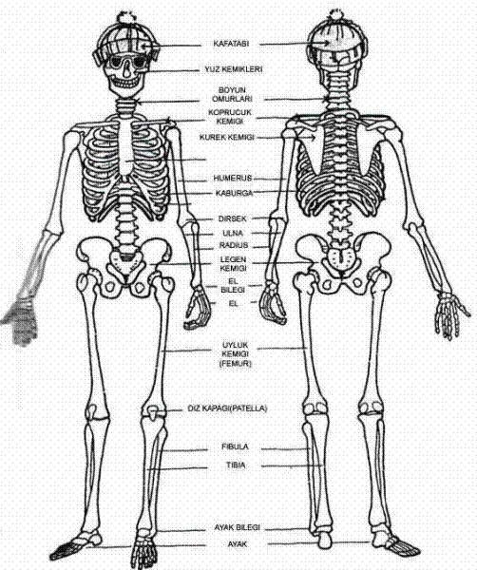
İncinmeler:
- İncinmeler, kaslarda ve/veya kasları kemiklere bağlayan tendonlarda(kiriş) meydana gelen aşırı gerilmelerdir. Özellikle bel bölgesinde oluşanlar insanı güçten düşürebilir.
- İncinen bölüm ağrı sınırları içerisinde kullanılabilir yani ağrıdığı yerde bırakın.
Müdahale:
- Eğer bel ağrısı aniden ortaya çıkarsa ilk 48 saat içinde günde birkaç defa 20-30 dak. soğuk kompres uygulayın. Eğer ağrı yavaş yavaş artıyorsa sıcak kompres uygulamak çoğu durumda daha işe yarar.
- Yaralı yan tarafına veya dizlerinin altında yüksek bir destek ile sırt üstü yatarak dinlendirilmelidir. Yaralı Ibuprofen(Brufen) gibi non-steroid anti inflamatuar bir ilaç ile daha hızlı iyileşir. Masaj faydalıdır.
- Beli incinmiş bir yaralıyı tahliye etmeyi gerektiren durumlar arasında;
o kol veya bacaktan aşağıya inmeye başlayan ağrı yada uyuşma
o dinlenme sırasında bile azalmayan ağrı
o bir hastalık sonucu başlayan ağrı ve
o yüksek bir yerden düşme ya da ani, sarsıntılı bir duruştan sonra meydana gelen keskin ağrı bulunmaktadır.

Burkulmalar:

- Burkulmalar, eklem bölgelerinde kemikleri birbirine bağlayan bağlarda meydana gelen yaralanmalardır ve basit bir aşırı esnetmeden tam kopmaya kadar değişen türde olabilirler.
- Güçlü bir şekilde burkulmalar gerektiği gibi tedavi edilmezse sık sık tekrar edebilir. Gerektiği kadar ağrıya yol açmazlar. Ağrı hasar görmüş organı mantıklı hareket ettirmesine neden olur.
Müdahale:
- İlkyardım DSBK’ dır yani dinlenme, soğuk kompres, baskılı sargı ve kaldırma. DSBK değerlendirmeden hemen sonra uygulanmalıdır.
- Yaralanan bölgeyi en az 30 dakika Dinlendirin.
- Diğer yandan da donmasına izin vermeden yaralı bölgenin sıcaklığını mümkün olduğunca düşürün- Soğuk Kompres. Ezilmiş buz en iyisidir çünkü o bölgenin şeklini alır. Buzu asla doğrudan derinin üzerine koymayın, önce bir torbanın için koyun, daha sonra bir tişörte yada çoraba sarın.
- Buz yoksa soğuk suya sokun veya hazır soğuk paketlerinden kullanın yada ıslak pamuklu örtüyle sarın ve buharlaşmanın yaralı bölgeyi serinletmesini sağlayın.
- Baskılı sargı bir elastik bandaj gerektirir. İyice oturacak şekilde sarın ancak sağlıklı kan dolaşımını kesecek kadar sıkı olmasın.
- Yaralı bölgeyi kalp seviyesinden yukarı Kaldırın.
- Tedaviyi 20-30 dakikalık DSBK’ dan sonra durdurun ve eklemi kullanmaya başlamadan önce 10-15 dakika kendi kendine ısınmasını sağlayın.
- Eğer DSBK ağrı ve şişme durana kadar günde 3-4 defa tekrar edilirse yara daha hızlı iyileşir.
- Yaralı bölge ısındıktan sonra tekrar değerlendirilmelidir. Morarma ve şişmenin derecesi, ortadaki hasarın derecesinin bir göstergesidir.
- Eğer yaralı burkulmuş eklemini kullanamıyorsa eklem hareket ettirilmemeli, sabitlenmeli ve yaralı tahliye edilmelidir.
- Anti-inflamatuar ilaçlar ağrıyı hafifletirler ve kas-iskelet yaralanmalarındaki yanma duygusunu azaltırlar. İbuprofen en çok önerilen ilaç grubudur.
- Burkulmaların iyileşmesi uzun zaman alır ama 1 hafta yada daha kısa zamanda rahatlama duyulabilir.
Kırıklar ve Çıkıklar:
- Kırık kemik bütünlüğündeki bozulmadır. Kırıklar açık veya kapalı olabilir.
- Açık kırıklarda deri bütünlüğü de bozulmuştur ve kemik deriden dışarı çıkmıştır. Kapalı kırıklarda ise bütünlüğü bozulmamış kaslar ve deri ile örtülmüştür.
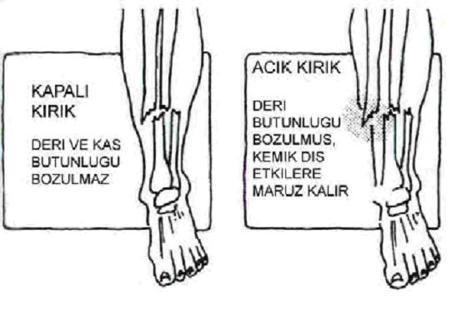
- Kırıklar enine(çapraz), sarmal, yatık, parçalı olabilir. Genelde röntgenle belirlenir ve ilkyardıma çok az etkisi vardır.
- Kırıklar ağrının yanı sıra, hareket kaybı ve şişmeye neden olabilir. Ayrıca enfeksiyona neden olabilir ve kan damarlarının ve sinirlerine hasar vererek daha komplike bir hal alabilir. Kırık kemik uçları kan damarlarını ezebilirler veya zarar verirler, dolaşımı engelleyebilir kanamaya yol açabilirler.
- Genelde büyük, uzun kemiklerde kırıklar(femur, kalça gibi) hayati risk içeren kan kaybını da beraberinde getirirler.
- Enfeksiyon açık kırıklarda potansiyel ciddi tehlikedir.
- Çıkık ise kemik ucunun eklemde normalde olması gerektiği pozisyon dışında yer değiştirmesidir. Eklem ‘’yanlış’’ pozisyonda görülür. Çıkıklar eklemlerdeki destekleyici yapılara zarar verirler. Kan damarları ve sinirler kesilebilir.
- Kırık ve çıkıklar aynı anda gerçekleşebilirler.
Belirti ve Bulgular:
- Belirgin şekil bozukluğu
- Bozuk DHH(Dolaşım, His, Hareket)
- Acı, dayanılmaz ağrı, hassasiyet
- Crepitus(kırık kemik uçlarının birbirine sürttüğünde çıkardığı ses)
- Hareket kısıtlılığı
- Şişme ve renk değişikliği
Değerlendirme:
- İnsanlar simetrik yaratılmıştır yani vücudun bir tarafı diğerinin aynısıdır. Yaralanmanın olduğu tarafı normal olanıyla karşılaştırmak deformasyonu belirlemeye yardımcı olur.
- Kaza mekanizması da yaranın boyutunu ve yerini tespit etmeye yardımcı olur.
- Belirgin olmayan kırıklar için BSH(Bak, Sor, Hisset) yöntemi kullanılır:
o Bak:
- Elbiseyi dikkatlice kaldırıp yada keserek yaralı bölgeye bakın. Soğuk havalarda kesip çıkarma işlemini minimumda tutun.
- Renk değişikliği yada şişlik var mı?
- Yaralı yarasını rahatlıkla hareket ettirebiliyor mu yada korumaya mı çalışıyor?
- Yaralı bölgeyi sağlam tarafla karşılaştırın; kırılmış gibi görünüyor mu?
o Sor:
- Yaralıya yaralanmanın nasıl olduğunu sorun
- Sence kırık var mı?(yaralının cevabı genelde doğruyu yansıtır)
- Ne kadar acıyor?(yaranın etrafında kasılan kaslar ağrıya yol açar ve yaranın ciddiyeti hakkında ipucu verir)
o Hisset:
- Yaralı bölgeye nazikçe dokunun. Yaralı sizin dokunuşlarınıza tepki veriyor mu? Kas spazm gibi mi hissediliyor? Dengesiz mi? ‘’Nokta ağrı’’ yani dokunulduğunda hissedilir biçimde daha fazla ağrı veren belirli bir nokta var mı?
- Yaralı bölgenin ötesinde Dolaşım, His, Hareket (DHH) kontrolü yapın. Nabzın kaybolması, uyuşma, karıncalanma ve hareket ettirememe normal kan akışının ve normal sinir iletiminin kaybının belirtileridir ki, bu da kırıkla meydana gelen ciddi komplikasyonlardır.
Müdahale:
- Müdahaleye yarayı sabitleyerek başlayın. Sabitleme kemiklerin hareket etmesini engeller, acıyı, şişmeyi ve başka yaralanma olasılığını azaltır, kapalı kırığın açık kırık haline gelmesini engeller.
o Sabitleme:
- Eklem veya kemiklerde hareket kısıtlılığı olduğu her zaman yaralanma atelle sabitlenmelidir.
- Genel kural: Emin değilsen sabitle! Burkulmayı sabitlemek kırığı sabitlemeyi atlamaktan daha iyidir.
o Hareket Ettirmeden Önce Atelle:
- Yaralıyı tehlikeli bir bölgeden güvenli bir bölgeye almanız gerektiğinde hızlı bir atelleme ile yaralı organı sağlıklı olanına veya vücuda sabitleyerek taşıyın.
o Yarayı Temizleyin ve Ört:
- Atellemeden önce bütün yaraları temizleyin ve örtün.
- Açık kırıklara aynı zamanda yumuşak doku yaralanması gibi müdahale edin ve tamamen temizleyin. Çıkmış kemik uçlarını ovmadan temizleyin.
- Kemiği, eğer yapabiliyorsanız(fazla zorlamadan) çıktığı yere doğru nazikçe itip kemik uçlarını derinin içine sokun ve yarayı bandajlayın . Nemli ve vücut sıcaklığında saklamak en iyisidir çünkü kemikler canlılıklarını vücut içinde daha uzun sürdürebilirler.
- Eğer kemik uçlarını derini içine sokamıyorsanız dezenfekte suda ıslattığınız bir gazla bez ile sarıp nemli tutun. Çünkü enfeksiyon çok hızlı gerçekleşebilir.
o Takıları, Saati ve Sıkı Kıyafetleri Çıkart:
- Dolaşımı engelleyebilecek ve şişme yaratabilecek takı, saat ve vücudu saran sıkı kıyafetleri çıkartın. Eğer soğuk havada atelleme yapıyorsanız sıcak su torbaları veya kimyasal ısıtıcı toz torbalarını atelin içine yerleştirerek sıcaklık sağlayabilirsiniz.
o Şişmeyi Azaltmak İçin Kaldır:
- Yaranın olduğu bölgeyi kalp seviyesinden yukarıya kaldırmak şişmeyi azaltacaktır.
- Hipotermi ve frozbit riskinin olmadığı ılık ortamlarda çoraba veya tişörte sarılmış soğuk torbaları veya plastik bir poşete konulmuş ve sarılmış kar veya buz uygulaması acıyı ve şişmeyi azaltacaktır.
o Dolaşımı, Sıcaklığı ve Hissiyatı Değerlendir:
- Atelleme öncesinde ve sonrasında parmaklardaki veya tırnaklardaki dolaşımı, sıcaklığı ve hissiyatı değerlendirin. Bu uygulamayı tahliye sırasında da devam ettirin.
o Şok Tedavisi Uygula:
- Kırığın veya çıkığın kendisi şoka neden olmayacaktır. Ama yakınındaki dokulardaki, organlardaki ve kan damarlarındaki hasarlar hayati tehlike yaratacak problemlere neden olabilirler.
- Atelleme temel şok müdahalesidir çünkü acıyı ve devam edebilecek yaralanmayı azaltır.
- Femur ve kalça kemiklerindeki kırıklar, parçalı ve açık kırıklar için özellikle şoka karşı alarmda olun.
Yerine Oturtma ve Düzeltme:
- Açı yapmış kırıkları veya çıkıkları doğa koşullarında düzgün olarak yerine oturtmak yıllar süren uğraşılar sonucunda öğrenilebilir.
- Elle düzeltme aşamasında eklemlerden ve genellikle kemiklere yakın geçen kan damarları kesilebilir veya ezilebilir.
- Bu gibi durumlarda istisna yaratabilecek yaralanmalar: uyluk kemiği kırıkları(çekme ateli gerektirirler), bulunduğu yerde sabitleme ve taşıma imkanı olmayanlar ve yaralanmanın alt bölgesinden nabız alınamayanlardır.
- Eğer doktor uzaktaysa çıkıkları sabitlemeden önce yerlerine oturtmayı deneyebilirsiniz.
- Süratli ama sakin bir şekilde çalışın.
- Yaralıyı, özellikle yaralı eklemin rahatlamasına odaklanarak mümkün olduğunca cesaretlendirin.
- Kendinize çekme uygulayabilecek bir pozisyon bulun. Çıkık eklemin iki tarafından tutarak(bazen iki kurtarmacı gerekir) kemiklerin doğrultusunda çekin.
- Nazikçe çekerken kemikleri normal şekillerine doğru itin. Güç kullanmayın. O bölgede yaralanmadan dolayı kasılmış olan ve eklemi yanlış pozisyonda kendine doğru çeken kasları yorarak eklemin doğal olarak yerine oturmasını sağlayın.
- Yaralı artan ağrıdan şikayet ediyorsa daha ileri gitmeyin.
- Yerine oturtulduktan sonra eklem atellenmelidir.
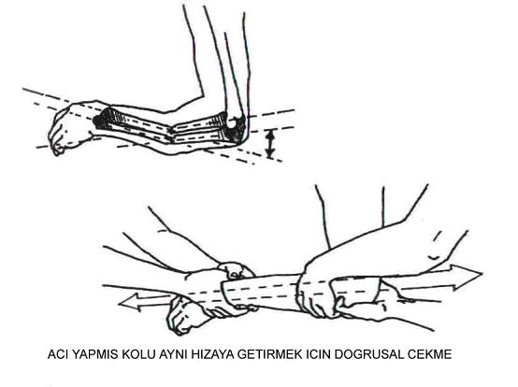
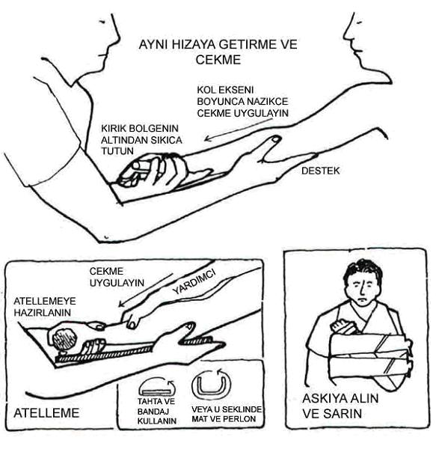
Atelleme:
- Atelleme kırık kemikleri sabit kılmalı, daha fazla yaralanmayı önlemeli ve tıbbi yardım ulaşana kadar hastanın en üst düzeyde rahat etmesini sağlamalıdır.
- Bunu en iyi şekilde yapabilmek için atel;
1. yarayı rahatça sarmalı
2. destekleme sağlayacak ölçüde sert bir malzemeden seçilmiş olmalıdır.
- Yaralı bölgenin hareketini engellemek için sistemdeki tüm boşluklar yastıklanarak doldurulmalıdır. Boşluklardan kaçının!
- Bununla beraber atel;
3. kırılan kemiğin altındaki ve üstündeki eklemleri yada yaralanan eklemin altındaki ve üstündeki kemikleri sabitleyecek kadar uzun olmalıdır.
- Ateller yarayı kullanım pozisyonunda yada kullanım pozisyonuna en yakın halinde sabitlenmelidir.
- Atel seçiminde sadece hayal gücünüzle sınırlasınızdır. Uyku tulumları, matlar (gerektiğinde kesilebilirler), fazla giysi, fazla giysinin içine doldurulmuş yumuşak orman örtüsü, sertliği sağlamak için sopalar, çadır polleri kayak batonları, sırt çantalarının iç ve dış frame’leri gibi malzemeler kullanılabilir.
- Atelleri yerine sabitlemek için ilkyardım çantanızda bant, elastik bandaj ve sargı bezi gibi kullanışlı malzemeler bulundurun. Büyük üçgen bandajlar askı olarak kullanışlıdırlar.
o Temel Atelleme Teknikleri:
- İki temel atelleme tekniği birçok ilkyardım durumu için geçerlidir. Birincisi kol veya bacağı atellemek için matı katlayarak tüp haline getirmektir. Diğeri ise askı kullanarak ve sararak yaralı bölgeyi daha üstteki ekstremitilere sabitlemektir.
o Matla Tüp Yapmak:
- Mattan tüp yapmak için, matınızı katlayarak U-kesitli bir şekil verin ve uzva uygun şeklide kısaltın. Bandajlarla(üçgen vs.), perlonlarla veya bantlarla sabitleyin. Ekstra sabitleme için çadır pollerini, çanta pollerini veya ağaç dallarını dışarıdan atelleyin.
o Askıya Alma ve Sarma:
- Askıya alma ve sarma metoduyla 2 adet üçgen bandaj kullanarak, kol, omuz ve köprücük kemiği yaralanmaları sabitlenir.
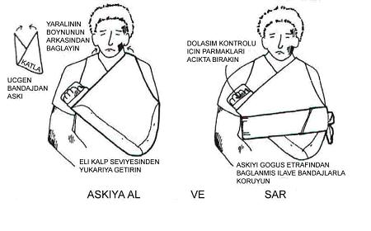
o Spesifik Atelleme Teknikleri:
- Vücudun çeşitli bölgelerindeki kırık ve çıkılar için sabitleme ve atelleme metodları aşağıdaki gibidir:
o Kaburga:
- Kaburga kırıkları yaralı taraftaki kol askıya alınarak korunabilirler. Sargıyı yaralının göğsü çevresinde sıkıca bağlamayın.
- Acı verse bile akciğerleri temizlemek için yaralıyı düzenli olarak derin nefes almaya teşvik edin
- Yaralıyı artan solunum güçlüğü için gözlemleyin.
o El:
- El ve parmaklar kullanım pozisyonuna göre sabitlenmelidirler yani hafif açı yapacak şekilde bardak tutarken aldığı şekil.
- Bu şekli sağlamak için avuç içine gazlı bez veya herhangi bir malzeme sıkıştırılabilir. Parmak uçlarını dolaşımı ve hissiyatı kontrol etmek için açık bırakın.
- Eğer kırık parmaklarda ise bileği sabitlemeye gerek yoktur fakat parmakların başlangıcındaki kemiklerdeki kırıklarda bilek ve el atellenmelidir.
- Kırık parmaklar yanındaki sağlam olanına atellenirler.
- Parmak çıkıkları yaygındır. Parmağı hafif bükülmüş şekilde tutarak ucundan çekerken diğer elinizle çıkık eklemi yerine bastırın.
- Çıkık parmağı, arasına gazlı bez koyarak yanındaki sağlam parmağa bantlayın. Eklemin üzerinden bantlamayın.
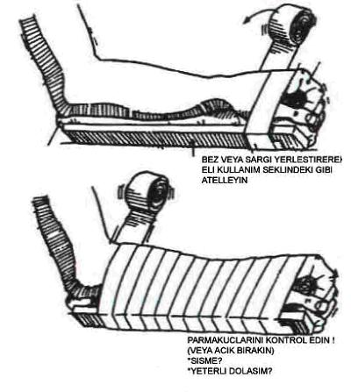
o El Bileği ve Alt Kol:
- El bileği ve alt kol kırıklarında, kırığı mata sararak veya vücuda sabitleyerek atelleyebilirsiniz.
- Kalp seviyesinden yukarı kaldırmak şişmeyi ve acıyı azaltacaktır.
- Alt koldaki iki kemik birbirine kuvvetli dokularla bağlıdır ve birine uygulanacak kuvvet diğerini de etkileyebilir ve birden fazla kırık meydana gelebilir.
- El bileği çıkıları genelde kırıklarla beraber görülür, yerine oturtmak basittir, sıkıca atelleyin.
o Dirsek:
- Dirsek çıkığı derhal tahliye gerektiren ciddi bir yaralanmadır. Çünkü kompleks dirsek ekleminden birçok sinir ve atardamar geçer ve çıkma sonucu kemik uçları bunlara zarar verebilir.
- En kolay sabitleme metodu vücuda sabitlemektir. Bulduğunuz pozisyonda sabitleyin.
- Eğer dirsek uygunsuz bir pozisyonda duruyorsa vücuda sabitlemek işe yaramaz o yüzden sert tabanlı ve etrafını destekleyecek bir şeyle sarın. Mat veya çadır polü yumuşak bir malzemeden daha iyidir.
- Eğer mümkünse daha sabit bir pozisyon için bütün kolu sarın.
o Üst Kol:
- Dirsek çıkıklarında kan damarlarına zarar gelmesi üst kol kırıklarında ise, özellikle de ortadan kırılmalarda, sinirlere zarar gelmesi en sık görülen problemdir.
- Bilekten nabız kontrolü yapın. Sinir iletimini test etmek için eli arkaya doğru eğme testi yaptırın.
- Dirseği serbest bırakmak bazen ağrıyı azaltır.
- Üst kol sarma ve vücuda sabitleme ile atellenirler. Kolun dirsekten yukarısını ve dirseği de içine alacak şekilde sarın ve vücuda bağlayın.
o Omuz:
- Üst kol, kürek kemiğindeki yüzeysel bir oyuğa tutturulmuştur ve omuz eklemini oluşturarak geniş bir menzilde hareket olanağı sağlar.
- Bu geniş menzilde hareket olanağı yaralanmalardan kolay etkilenir.
- Büyük oranda çıkmalar yumru kısmın oyuk yuvadan çıkması sonucu oluşur.
- Belirtileri düşük omuz, omuzun ön kısmında çöküntü ve eklemde hareket kısıtlılığı.
- Çıkmış bir omuzu yerine oturtmak için birkaç yol vardır. Bunlardan bir tanesi şöyle uygulanır:
1. Yaralıyı yere yatırın. Aynı zamanda ikinci bir kurtarmacının yaralı omuzun karşı tarafına oturup yaralının elbisesinden yada yaralını göğsünün etrafına sardığı uzun kollu bir tişörtten tutunarak karşı yönde bir çekme uygulamasını sağlayın.
2. Birinci kurtarmacı yaralının dirseğinden bükerek çıkık taraftaki koluna nazikçe bir çekme uygular.
3. Çekme devam ederken kolu, yukarıya ve dışarıya doğru, sanki bir taş atıyormuş gibi yaralının vücudunu 90 derece olana kadar kaldırın.
4. Omuz yerine oturana kadar çekmeye devam edin
5. Kolu askıya alıp sarın
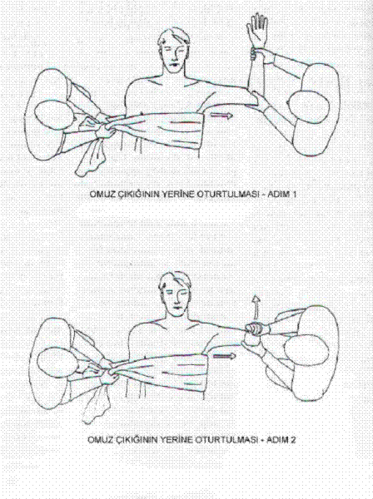

Başka bir yöntem de şöyle uygulanır:
1. Yaralıyı bir kaya ya da kütüğün üzerine çıkık kolu aşağıya sarkacak şekilde yüzüstü yatırın
2. Yumuşak bir giysi parçasıyla aşağı sarkan bileğe 7-8 kg. ağırlığında bir şey bağlayın
3. Bekleyin
Bu yöntemde omuzun yerine oturması için uzun süre beklemeniz gerekebilir.
- Omuzu vücuda atellemek basit ve kullanışlı bir metottur.
o Kalça(Pelvis) ve Kalça Kemiği:
- Kalça 3 adet kemiğin birbirine kaynaması ile oluşmuştur ve kase şekilli bir yapısı vardır. Uyluk kemiğinin(femur) üst kısmı yüzeysel bir oyukla birleşir ve kalça eklemini oluşturur.
- Kalça ve kalça kemiği kırıkları ciddi yaralanmalardır. Kalça kemiğini kırabilecek kadar kuvvetli bir kuvvet iç yaralanmalara da sebebiyet verebilir. Buna sidik torbasını yırtması ve kan kaybına yol açması da dahildir.
- Yaralıya sırt yaralanması varmış gibi müdahale edin ve yaralı hareket ettirilmeden önce vücudu sert bir sedyeye sabitlenmelidir.
- Kalça kırıklarında yaygın olarak görülen iç kanamalardan doğabilecek şoka karşı yaralıyı gözlemleyin.
o Uyluk Kemiği(Femur) ve Kalça:
- Uyluk kemiği kırıkları bir an önce nazikçe çekilerek yerine oturtulmalıdır. Acil çekme;
1. büyük uyluk kaslarının kasılıp daha fazla zarar yol açmasını önlemek
2. açık yara olmadan bile tehlikeli olabilecek iç kanamayı azaltmak ve
3. yerine göre çok fazla olabilecek ağrıyı azaltmak için gereklidir.
Çekme Ateli:
• Çekme ateli yerleştirilene kadar elle çekmeye devam edin.
• Uyluk kemiğini atellemek, çekme kuvvetini bacakta tutacak bir gereç gerektirir. Ticari gereçler bulmak mümkündür( Kendrick Traction device) ancak benzer bir gereç doğada uygulanabilir.
• Çekme atelleri kırığın etrafındaki kaslarda gerilmeye neden olurlar ve acıyı, spazmı azaltırlar.
• Uyarlama için değişik yöntemler vardır. Bunlardan bir tanesi şöyle uygulanır:
1. Bir kurtarmacı, yardımcı gerekli malzemeyi bir araya getirene kadar bir diğeri sürekli elle çekme uygulamalıdır.
2. Yaralı taraftaki ayak bileğine çekme uygulayacak kayışları(perlondan yapılabilir veya bir bez parçasını kendi etrafında katlayarak elde edilebilir) ayakkabının üzerinden veya desteklenmiş bileğe sabitleyin:
a. Kayışlardan birini, iki ucu da aynı yöne bakacak şekilde büktükten sonra, uçları bacağın bir tarafında, dönme noktası da bacağın diğer tarafında kalacak şekilde yaralı bacağın altından geçirin
b. Diğer kayışı aynı şekilde büktükten sonra uçları ve dönme noktası farklı taraflarda kalacak şekilde bacağın üstünde kalacak şekilde koyun
c. Sonra kayış uçlarını diğer kayışın dönme noktasının içinden geçirerek iki kayışı da sıkın(alttaki kayışın uçları üsteki kayışın içinden yukarı doğru, üstteki kayışın uçları alttaki kayışın içinden aşağıya doğru geçmeli)
d. Uçları sıkmak için aşağıya doğru sürekli çekmenin olduğu yöne doğru çekin
e. Kayışların geçtiği yerlerin deriyi kesmemesi için bileği ve etrafını yumuşak malzemelerle destekleyin.

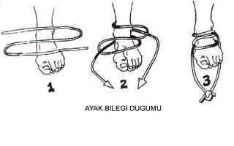
3. Yaralının bacağının altında yada etrafında bir sabitleme ateli yapın.
4. Yaralını bacağından yaklaşık 40 cm. daha uzun ve düzgün bir nesne(sopa, baton, çadır polü)(en iyi malzeme teleskobik batonlardır) yaralının bacaklarının arasından yada kalçasının dışından sabitlenmelidir(bacaklarının arasından sabitlemek genital bölgelere zarar verebileceğinden dışarıdan sabitlemek en iyisidir.). Batonun üst bölümünü yaralının kalçasına yakın bir yerden(yaranın yukarısından), alt ucuna ise bir kulplu bir bardak veya benzeri bir malzeme takarak sabitleyin. Yaralıyı yatıştırın.
5. İp, kordon yada sağlam bir giysi parçasıyla ayak bileğindeki bağ(yada düğüm) ile batonun dış ucu arasında Trucker düğümü kullanarak mekanik çekme kuvveti elle çekme kuvvetine eşit yada daha fazla olana kadar gerdirme uygulayın(çekme miktarı konusunda en iyi kararı yaralının kendisi verebilir). Düğümün alt ucunu batonun ucuna takılmış olan bardağın kulpuna sabitleyin.
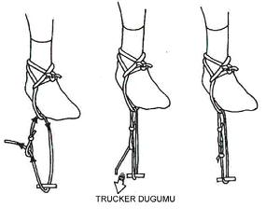
6. Yedek düğümler atarak tüm baskı noktalarını yumuşak malzemelerle destekleyerek sistemi sabitleyin. Bir an önce düzgün bir sedyede tahliye gerekmektedir.
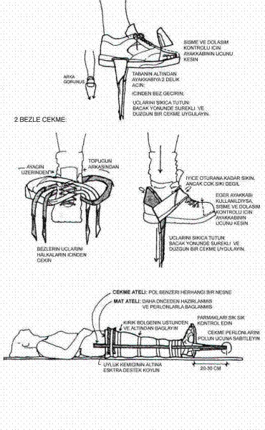
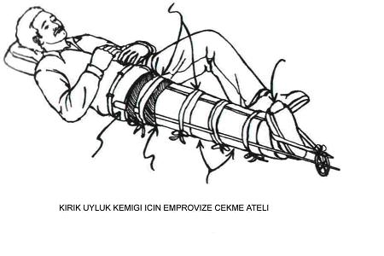

o Diz:
- Uyluk kemiği, dizde veya kaval kemiğindeki kırıkları ayırt etmek zordur. O yüzden en kötüsünü düşünerek uyluk kemiğini atelleyin.
- Çoğu diz yaralanmaları elastik bandajla sarılabilir ve mat ile atellenebilir ve böylece yaralı daha fazla yaralanmaya neden olmadan yürüyebilir.
o Diz Kapağı:
- Diz kapağı çıkıkları genelde çok kolay yerine oturtulurlar.
- Bacağa hafif bir çekme uygulayarak düzleştirin. Bazen bacak düzleştirildiğinde diz kapağı kendiliğinden yerine oturur.
- Oturmazsa, uyluğa masaj yaparak dizkapağını nazikçe elinizle normal doğrultusuna itin.
- Yaralı genelde diz kapağı üzerine baskı uygulamayan bir atelle yürüyebilir.
o Alt Bacak:
- Alt bacağın önündeki deri kalınlığı az olduğu için bu bölgede açık kırık olasılığı daha yüksektir.
- Alt bacak kırıkları ayak bileği ve ayağı sabitleyecek şekilde iyi yastıklanmış sert bir destekle atellenebilir.
- Matlar mükemmel alt bacak atelleri olabilirler. Konfor için dizin altını yastıklayın.
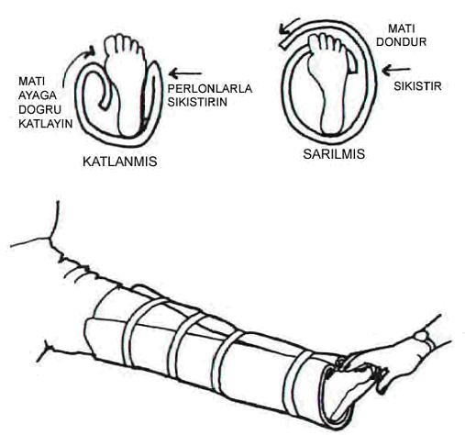
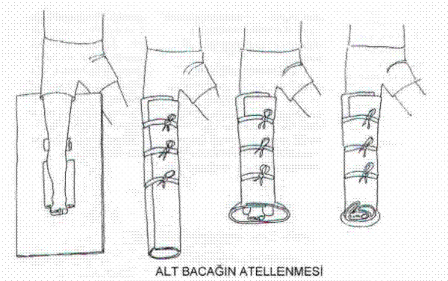

ÖZET: KAS-İSKELET SİSTEMİ YARALANMALARI
İncinmeler: kaslarda ve/veya kasları kemiklere bağlayan tendonlarda(kiriş) meydana gelen aşırı gerilmelerdir.
Burkulmalar: eklem bölgelerinde kemikleri birbirine bağlayan bağlarda meydana gelen yaralanmalardır.
Kırıklar ve Çıkıklar: kırık kemik bütünlüğünün bozulmasıdır. Açık kırıkların üzerindeki deri bütünlüğünü bozulmuştur ve kemik enfeksiyon etkisine açıktır. Kapalı kırıklarda ise kırığın üzerindeki deri sağlamdır.
Çıkık ise kemik ucunun eklemde normalde olması gerektiği pozisyon dışında yer değiştirmesidir.
Belirti ve Bulgular:
- Belirgin şekil bozukluğu
- Bozuk DHH(Dolaşım, His, Hareket)
- Acı, dayanılmaz ağrı, hassasiyet
- Crepitus(kırık kemik uçlarının birbirine sürttüğünde çıkardığı ses)
- Hareket kısıtlılığı
- Şişme ve renk değişikliği

Değerlendirme:
- Kemiği veya eklemi değerlendirin
o Kıyafeti sıyırın/çıkarın, yarayı görün
o Deformasyonlara, şişliklere ve renk değişikliklerine bakın
o Hassasiyeti, deformasyonları ve şişlikleri hissedin
- Dolaşımı değerlendirin
o El veya ayakta bileğindeki ileri nabza bakın
o El veya ayaktaki sıcaklık ve renge bakın
- Sinir iletimini değerlendirin
o Yaralıya parmaklarını hareket ettirmesini isteyin
o Dokunma veya ağrıya hissiyatını kontrol edin
Müdahale:

- Yarayı sabitle
o Çıkığın altındaki ve üstündeki kemikleri
o Kırığın altındaki ve üstündeki eklemleri
- Hareket ettirmeden önce atelle
- Yaraları temizleyin ve örtün
- Takıları, saatleri ve sıkı kıyafetleri çıkar
- Şişmeyi azaltmak için kaldır
- Dolaşımı, Sıcaklığı ve hissiyatı değerlendir
o atelleme öncesinde ve sonrasında
- Başka yaralanmalara bak
- Şok tedavisi uygula
SICAK HASTALIKLARI:
Sıcak Bitkinliği, Sıcak Krampları, Sıcak Çarpması,Sıcak Hastalığının Önlenmesi:
- Sıcak hastalıkları artan hava sıcaklığından kaynaklanan, sıcaklayıp yorgun düşmekten hayati tehlike içeren sıcak çarpmasına kadar değişen geniş ölçekli sorunlardan oluşur.
- Artan sıcaklığa ek olarak bazı faktörler sizin sıcak rahatsızlığına yakalanma riskinizi arttırır:
1. yüksek nem oranı
2. aşırı şişmanlık,
3. çok genç yada yaşlı olmak
4. sıcağa alışık olmamak
5. antihistaminikler gibi belirli ilaçlar alıyor olmak ve ene önemli faktör
6. aşırı sıvı kaybına uğramak.
Sıcak Bitkinliği:
- Hasta egzersiz yapıyor, terleyerek su ve tuz kaybediyor ve kendisini çok yorgun hissediyordur.
- Deri soluk ve terli görünür. Hasta baş ağrısından, belki mide bulantısı ve bazen kusmadan şikayet eder. Nabız sayısında sıklıkla artış görülür.
- Genel olarak hasta aniden gribe yakalanmış gibi hisseder. Sorun ciddi değildir. Vücut sıcaklığı birkaç derece yükselmiş yada hiç değişmemiş olabilir.
- Tedavi içinde bulunulan durumun çözümündedir.
- Bitkinlik, tercihen serin, gölge bir yerde dinlenmeyi gerektirir.
- Kaybedilen sıvıyı su içerek ve tuz eksikliğini de suyun içine birkaç tutam tuz atarak veya tuzlu kraker yiyerek giderin.
- Hazır rehidrasyon paketleri iyileşmeyi hızlandırır. Tuz tabletleri kullanmayın, çok yoğundurlar.
- Serinlemeyi arttırmak için hasta ıslatılıp üzerinde bir şey sallanabilir.
- Aşırı yorgun hastanın uyumasına izin verilebilir, kendi iyi hissettiğinde aktiviteye devam edebilir.
Sıcak Krampları:
- Sıcak bitkinliği ile bağlantılı olan sıcak krampları çoğunlukla bacaklardaki büyük kas gruplarında ve bezen karın bölgesinde görülür.
- Büyük rahatsızlık verebilmesine rağmen sorun nadiren ciddidir.
- Tedavi, dinlenme, masaj ve esnetme, tercihen bir litreye bir tutam tuz eklenmiş yada tuzlu krakerle beraber içilen sudan ibarettir.
- Aynı şekilde hazır rehidrasyon karışımları iyileşmeyi hızlandırabilir.
- Hasta kendini iyi hissetmeye başladığında etkinliğe kaldığı yerden devam edebilir.
- Eğer kramp tekrar ederse, hasta günü geri kalanını dinlenerek geçirmelidir. Kasları aşırı zorlamak kalıcı hasarlara yol açabilir.
Sıcak Çarpması:
- Basit bir sıcak rahatsızlığını göz ardı etmek büyük bir osun olan sıcak çarpmasına yol açabilir.
- Hastanın vücudunda kaybedilen ısı alınan ısıdan fazla olmazsa, merkezi vücut sıcaklığı 40.5 derce veya daha yukarıya çıkabilir.
- Oryantasyon kaybı garip kişilik değişiklikleri en yaygın belirtilerdir. Deri sıcak ve kırmızı, bazen kurudur. Hızlı nabız, hızlı solunum ve baş ağrısı şikayetleri görülür.
- İnsan beyninin bu kadar ısınması gerçek bir tehlikedir ve ancak süratli soğutma hastanın hayatını kurtarabilir.
- Isı tutan bütün giysileri çıkarın ve hastayı suyla ıslatın. Başı ve boynu soğutmaya özen gösterin.
- Soğuk paketleri avuç içlerine, ayak tabanlarına, boyun, koltukaltı ve kasıklar yerleştirilebilir.
- Buharlaşmayı hızlandırmak için hastanın üzerine yelpaze yapın.
- Soğuk kanın kalbe dönmesi için uzuvlara masaj yapın.
- Hasta içebildiği zaman soğuk su verin.
- Ateş düşürücü ilaçlar vermeyin.
- Hasta iyileşmiş görünse bile doktora görünmelidir.
- Tahliye sırasında hasta dikkatlice gözlenmelidir.
- Bayılmalar sık sık görülür.
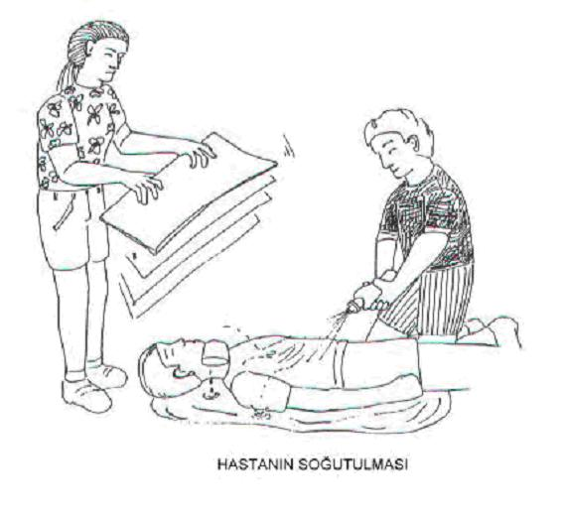
Sıcak Hastalığının Önlenmesi:
1. Bol bol için! Berrak ve bol miktarda idrar, yeterli sıvı alımının göstergesidir. Su ve hazır sporcu içecekleri en iyi içeceklerdir. Alkol ve kafeinli içeceklerden kaçının.
2. Hafif tuzlu krakerler yiyin.
3. Terin buharlaşmasına izin veren bol, seyrek dokunmuş giysiler giyin.
4. Zinde kalın ve sıcak bir ortama alışık değilseniz vücudunuzun uyum sağlaması için süre tanıyın.
5. Sıcak hastalığı riskini arttıran ilaçlardan sakının.
6. Sık sık gölgede dinlenin.
YILDIRIM ÇARPMASI:
Gerçekler, Güvenlik Tedbirleri, Yaralanmalar, Değerlendirme, Müdahale:
BASİT YAYGIN SORUNLAR:
Su Toplaması, İshal, Akut Karın, Baş Ağrısı, Burun Kanaması, Kar Körlüğü:
KAYNAKLAR VE ÖZEL NOTLAR:
- Doğada İlkyardım El Kitabı (Gürkan ÖZEL): Bazı cümleler ve bölümler aynen alınmıştır veya ufak değişikliklerle konulara eklenmiştir. Özel olarak belirtilmemiştir.
- Wilderness First Aid (NOLS; Tod Schimelpfenig and Linda Lindsey): Bazı cümleler ve bölümler Türkçe’ye çevrilerek aynen alınmıştır veya ufak değişikliklerle konulara eklenmiştir. Özel olarak belirtilmemiştir.
- Doğada İlkyardım Ders Notları, Doğada İlkyardım İleri İlkyardım (Gürkan ÖZEL )

